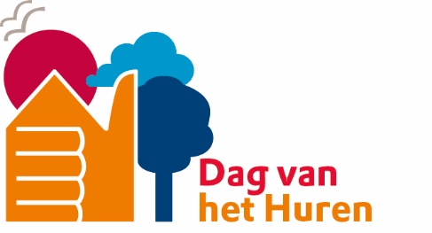



**Format flyer 2**

**Format Couponboekje**

*Highlight deze tekst en plaats dan uw logo via invoegen>afbeelding!*

**Plaats, tijd en locatie vermelding!**

**1 oktober 2016**

**DOE MEE EN MELD JE DIRECT AAN!**

Tekst en uitleg over de activiteit. Tekst en uitleg over de activiteit. Tekst en uitleg over de activiteit. Tekst en uitleg over de activiteit. Tekst en uitleg over de activiteit. Tekst en uitleg over de activiteit. Tekst en uitleg over de activiteit. Tekst en uitleg over de activiteit. Tekst en uitleg over de activiteit. Tekst en uitleg over de activiteit. Tekst en uitleg over de activiteit. Tekst en uitleg over de activiteit. Tekst en uitleg over de activiteit. Tekst en uitleg over de activiteit. Tekst en uitleg over de activiteit. Tekst en uitleg over de activiteit. Tekst en uitleg over de activiteit. Tekst en uitleg over de activiteit. Tekst en uitleg over de activiteit. Tekst en uitleg over de activiteit. Tekst en uitleg over de activiteit. Tekst en uitleg over de activiteit. Tekst en uitleg over de activiteit. Tekst en uitleg over de activiteit. Tekst en uitleg over de activiteit. Tekst en uitleg over de activiteit.  
Tekst en uitleg over de activiteit.

**Introtekst promotie van 7 oktober 2017, een stukje tekst over wat deze dag Huren in Nederland inhoud. Introtekst promotie van 7 oktober 2017, een stukje tekst over wat deze dag Huren in Nederland inhoud. Introtekst promotie van 7 oktober 2017, een stukje tekst over wat deze dag Huren in Nederland inhoud.**